
MỘT SỐ LỰC TRONG
THỰC TIỄN
3
A. TÓM TẮT LÝ THUYẾT
I. TRỌNG LỰC VÀ LỰC CĂNG DÂY
1. Trọng lực
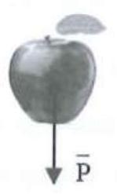
- Trọng lực là lực hấp dẫn do Trái Đất tác dụng lên vật gây ra cho vật gia tốc rơi tự do.
Công thức trọng lực:
Trong đó là trọng lực, là khối lượng của vật, là gia tốc rơi tự do.
- Đặc điểm của trọng lực:
Điểm đặt: tại trọng tâm của vật.
Hướng: hướng vào tâm Trái Đất.
Độ lớn của trọng lực tác dụng lên vật gọi là trọng lượng của vật: .
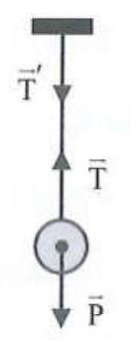
2. Lực căng dây
- Khi một sợi dây bị kéo căng, nó sẽ tác dụng lên hai vật gắn với hai đầu dây những lực căng có đặc điểm:
Điểm đặt: là điểm mà đầu dây tiếp xúc với vật.
Phương: trùng với chính sợi dây.
Chiều: hướng từ hai đầu dây vào phần giữa của sợ dây.
- Với những dây có khối lượng không đáng kể thì lực căng ở hai đầu dây luôn có cùng một độ lớn.
NOTE
Lực căng dây xuất hiện tại mọi điểm trên dây. Độ lớn của lực căng dây được xác định dựa vào điều kiện cụ thể của cơ hệ.
II. LỰC MA SÁT
- Lực ma sát là lực cản sự trượt hoặc lăn của vật này so với vật khác. Tùy vào đặc điểm chuyển
- động giữa các mặt tiếp xúc mà lực ma sát được chia thành lực ma sát trượt, lực ma sát lăn hay và lực ma sát nghỉ.
- Nguyên nhân chính gây ra ma sát giữa các bề mặt là do lực hút, được gọi là lực bám dính giữa các vùng tiếp xúc của các bề mặt.
1. Lực ma sát nghỉ
- Lực ma sát nghỉ xuất hiện ở mặt tiếp xúc giữa vật và bề mặt khi vật chịu tác dụng của một lực ngoài làm vật có xu hướng chuyển động nhưng chưa chuyển động.
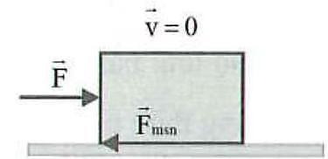
- Đặc điểm của lực ma sát nghỉ:
- Điểm đặt: trên vật và ngay tại vị trí tiếp xúc của hai bề mặt
- Hướng: phương tiếp tuyến và ngược chiều với xu hướng chuyển động tương đối của hai bề mặt tiếp xúc.
- Độ lớn: bằng độ lớn của lực tác dụng gây ra xu hướng chuyển động.
- Lực ma sát nghỉ có giá trị cực đại là . Khi lực đẩy (hay kéo) vật thì vật bắt đầu trượt.
2. Lực ma sát trượt
- Lực ma sát trượt xuất hiện ở mặt tiếp xúc khi vật trượt trên một bề mặt.
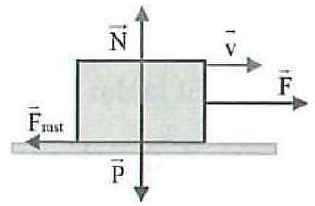
- Đặc điểm của lực ma sát trượt:
- Điểm đặt: trên vật và ngay tại vị trí tiếp xúc của hai bề mặt.
- Hướng: phương tiếp tuyến và ngược chiều chuyển động của vật.
- Độ lớn:
+) Không phụ thuộc vào diện tích tiếp xúc và tốc độ chuyển động của vật.
+) Phụ thuộc vào vật liệu và tính chất của hai bề mặt tiếp xúc.
+) Tỉ lệ với độ lớn của áp lực giữa hai bề mặt tiếp xúc: .
Hệ số ma sát trượt là đại lượng không có đơn vị, phụ thuộc vào vật liệu và tình trạng của hai bề mặt tiếp xúc.
III. LỰC CẢN VÀ LỰC NÂNG CỦA CHẤT LƯU
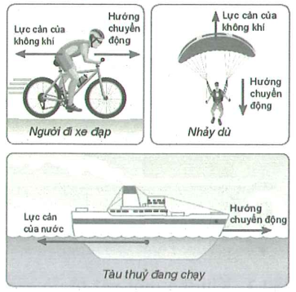
- Chất lưu là thuật ngũ được dùng để chỉ chất lỏng và chất khí.
- Mọi vật chuyển động trong chất lưu luôn chịu tác dụng bởi lực cản và lực nâng của chất lưu.
1. Lực cản của chất lưu
- Lực cản của chất lưu có tác dụng tương tự như lực ma sát, chúng làm chuyển động của các vật bị chậm lại.
- Lực cản của chất lưu được biểu diễn bởi một lực đặt tại trọng tâm của vật, cùng phương và
ngược chiều chuyển động của vật trong chất lưu. Lực cản này phụ thuộc vào hình dạng và tốc độ của vật.
2. Lực nâng - Lực đẩy Archimedes
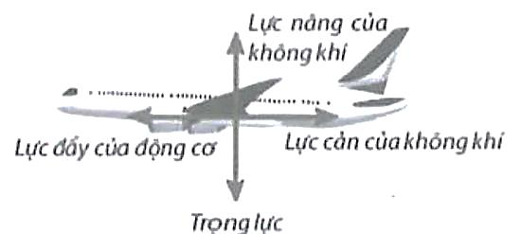
- Mỗi vật thể ở trong chất lưu đều chịu một lực nâng hướng lên trên. Lực nâng này được gọi là lực đẩy Archimedes.
- Đặc điểm của lực đẩy Archimedes:
- Điểm đặt: tại tâm đối xứng của phần vật nằm trong chất lưu.
- Hướng: phương thẳng đứng, chiều từ dưới lên trên.
- Độ lớn: bằng trọng lượng phần chất lưu mà vật chiếm chỗ.
- Công thức tính độ lớn lực đẩy Archimedes: .g.V.
Trong đó: : độ lớn lực đẩy Archimedes.
: khối lượng riêng của chất lưu .
V: thể tích phần chất lưu bị vật chiếm chỗ .
IV. KHỐI LƯỢNG RIÊNG - ÁP SUẤT CHẤT LỎNG
1. Khối lượng riêng
- Khối lượng riêng của một chất là khối lượng của một đơn vị thể tích chất đó.
- Công thức tính khối lượng riêng: .
Trong đó (đọc là rô), và lần lượt là kí hiệu của khối lượng riêng, khối lượng và thể tích.
2. Áp suất
- Áp suất là đại lượng đặc trưng cho tác dụng của áp lực lên mỗi đơn vị diện tích bị ép.
- Công thức tính áp suất: .
Trong đó: là độ lớn áp lực .
là diện tích bị ép .
p là áp suất .
3. Áp suất chất lỏng
- Chất lỏng gây ra áp suất không chỉ lên đáy bình chứa mà còn lên thành bình và lên mọi điểm trong chất lỏng.
- Công thức tính áp suất của chất lỏng: .
Trong đó: là là áp suất khí quyển;
là khối lượng riêng của chất lỏng;
là gia tốc trọng trường; là độ sâu của chất lỏng.
- Độ chênh lệch áp suất giữa hai điểm trong chất lỏng: .
B. BÀI TẬP KHỞI ĐỘNG
Câu 1. Khi thả một vật từ độ cao so với mặt đất, vật luôn rơi xuống. Lực nào đã gây ra chuyển động rơi của vật?
A. Lực ma sát. B. Trọng lực.
C. Lực đẩy Archimedes. D. Lực căng.
Câu 2. Một quả cầu được treo trên một sợi dây mảnh không dãn. Trong các hình vẽ dưới đây, hình nào biểu diễn đúng các lực tác dụng lên quả cầu?
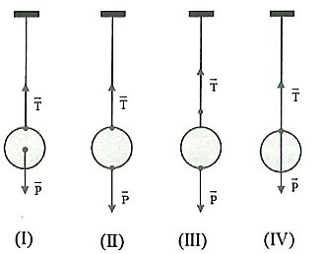
A. Hình (I). B. Hình (II). C. Hình (III). D. Hình (IV).
Câu 3. Trong thực tế, dây dọi là dụng cụ được sử dụng để xác định
A. trọng tâm của vật phẳng mỏng.
B. kích thước của vật phẳng mỏng.
C. phương nằm ngang của vật phẳng mỏng.
D. chu vi của vật phẳng mỏng.
Câu 4. Một miếng bìa mỏng đồng chất có dạng là một hình tròn. Trọng tâm của miếng bìa đó nằm tại
A. tâm của hình tròn.
B. một điểm bất kì nằm trên rìa của hình tròn.
C. một điểm bất kì bên trong hình tròn.
D. một điểm bất kì bên ngoài hình tròn.
Câu 5. Một vật phẳng mỏng đồng chất có dạng là một tam giác. Trọng tâm của vật đó nằm tại
A. giao điểm của 3 đường cao.
B. giao điểm của 3 đường trung tuyến.
C. giao điểm của 3 đường phân giác.
D. giao điểm của 3 đường trung trực.
Câu 6. Trong các vật sau vật nào có trọng tâm không nằm trên vật?
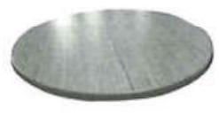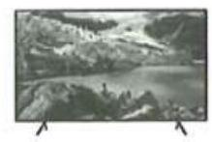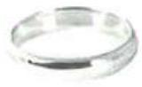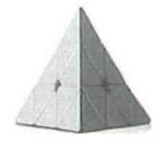
Mặt bàn Mặt ti vi Chiếc nhẫn Rubik tam giác
A. Mặt bàn học. B. Cái tivi. C. Chiếc nhẫn. D. Rubik tam giác.
Câu 7. Lực ma sát không có đặc điểm nào sau đây?
A. Ngược chiều với chuyển động.
B. Phụ thuộc vào độ lớn của áp lực.
C. Phụ thuộc vào diện tích bề mặt tiếp xúc và vật liệu.
D. Phụ thuộc vào vật liệu và tình trạng của hai mặt tiếp xúc.
Câu 8. Lực ma sát phụ thuộc vào
A. trạng thái bề mặt và diện tích mặt tiếp xúc.
B. diện tích bề mặt tiếp xúc và vật liệu.
C. trạng thái bề mặt tiếp xúc, diện tích mặt tiếp xúc và vật liệu.
D. vật liệu và trạng thái bề mặt tiếp xúc.
Câu 9. Lực ma sát trượt
A. chỉ xuất hiện khi vật đang chuyển động chậm dần.
B. có độ lớn phụ thuộc vào độ lớn của áp lực.
C. tỉ lệ thuận với vận tốc của vật.
D. phụ thuộc vào diện tích mặt tiếp xúc.
Câu 10. Hệ số ma sát giữa hai mặt tiếp xúc sẽ thay đổi như thế nào nếu lực ép hai mặt đó tăng lên?
A. Tăng lên. B. Giảm đi.
C. Không thay đổi. D. Chưa đủ cơ sở để kết luận.
Câu 11. Một hình hộp chũ̃ nhật nằm cân bằng trên một mặt phẳng nghiêng. Trong các hình vẽ dưới đây, hình nào biểu diễn đúng các lực tác dụng lên vật?
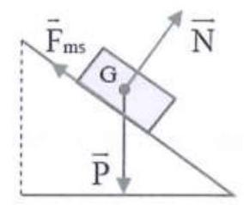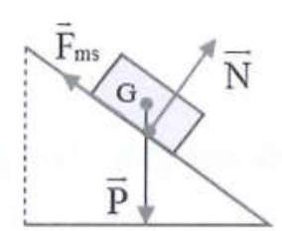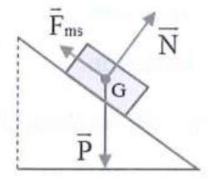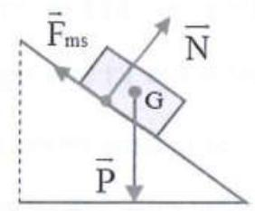
(I) (II) (III) (IV)
A. Hình (I). B. Hình (II). C. Hình (III). D. Hình (IV).
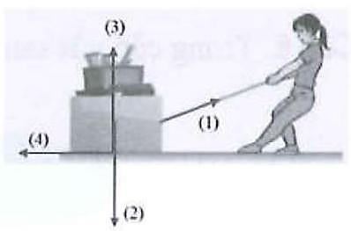
Câu 12. Một người kéo một hộp đồ bằng một sợi dây không dãn. (1), (2), (3), (4) lần lượt là các lực tác dụng lên hộp đồ được biểu diễn như hình vẽ. Lực căng dây là
A. lực (1).
B. lực (2).
C. lực (3).
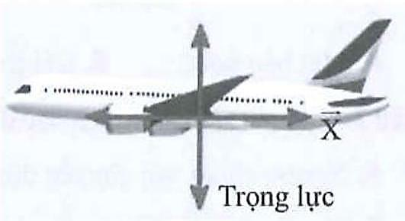
D. lực (4).
Câu 13. Trong hình vẽ bên, vectơ biểu diễn lực nào sau đây?
A. Lực nâng của không khí.
B. Lực cản của không khí.
C. Lực đẩy của động cơ.
D. Phản lực.
Câu 14. Lực nào sau đây có thể giúp khinh khí cầu bay lơ lửng trên không trung?
A. Lực nâng của không khí.
B. Lực cản của không khí.
C. Trọng lực.
D. Phản lực.
Câu 15. Công thức xác định độ lớn của lực ma sát trượt là
A. . B. . C. . D. .
Câu 16. Công thức tính độ lớn lực đẩy Archimedes là
A. . B. . C. . D. .
Câu 17. Công thức nào sau đây là công thức tính khối lượng riêng của một vật?
A. . B. . C. . D. .
Câu 18. Các viên gạch giống hệt nhau được xếp trên nền nhà như trong hình vẽ. Trường hợp nào sau đây áp suất do các viên gạch tác dụng lên nền nhà là lớn nhất?
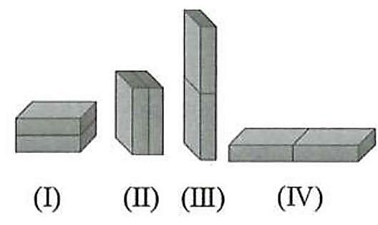
A. (I). B. (II). C. (III). D. (IV).
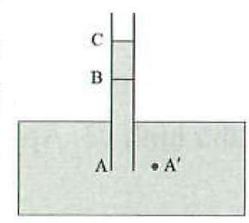
Câu 19. Đặt một ống thẳng dài, hai đầu hở, theo phương thẳng đứng trên một dòng nước đứng yên như hình vẽ. Cho áp suất khí quyển là , khối lượng riêng của nước là là gia tốc trọng trường. Mực nước trong ống dâng lên đến điểm . Điểm nằm trên cùng mặt ngang với điểm . Áp suất của nước tại bằng
A. . B. .
C. . D. .
Câu 20. Gọi lần lượt là áp suất chất lỏng tại có độ sâu tương ứng và là khối lượng riêng của chất lỏng; là gia tốc trọng trường. Biểu thức của định luật cơ bản của thủy tĩnh học là
A. . B. .
C. . D. .

BẢNG ĐÁP ÁN
01. B | 02. A | 03.A | 04.A | 05. B | 06. C | 07. C | 08. D | 09. B | 10. C
11. B | 12. A | 13. B | 14.A | 15. D | 16. B | 17. A | 18. C | 19.A | 20. C

C. CÁC DẠNG BÀI TẬP
DẠNG 1 | VẬT CÂN BẰNG DƯỚI TÁC DỤNG CỦA CÁC LỰC

Phương pháp giải
- Chọn vật cần khảo sát chuyển động. Biểu diễn các lực tác dụng lên vật, trong đó làm rõ điểm đặt, phương, chiều của từng lực.
- Vật cân bằng khi thỏa mãn điều kiện: .
- Sử dụng phương pháp chiếu hoặc phương pháp hình học, từ đó tìm các đại lượng mà đề bài yêu cầu.
- Áp dụng công thức xác định độ lớn các lực như sau:
Trọng lượng: .
Lực ma sát trượt: .
Lực đẩy Archimedes: .
Ví dụ 1 Một quả cầu đồng chất có khối lượng , được gắn vào đầu của một sợi dây. Đầu kia của dây buộc vào một xà ngang. Lấy . Lực căng của sợi dây khi quả cầu cân bằng có độ lớn là
A. . B. . C. . D. .
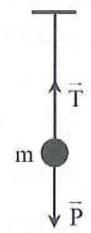
Phân tích:
Các lực tác dụng vào quả cầu gồm: trọng lực , lực căng dây được biểu diễn như hình vẽ. Áp dụng điều kiện cân bằng của quả cầu ta tìm được lực căng dây.
Lời giải: Chọn A.
Điều kiện cân bằng của quả cầu:
Chiếu (*) lên phương thẳng đứng chiều dương hướng lên, ta có:
.
Vậy độ lớn của lực căng dây là .
Ví dụ 2 Một vật có khối lượng nổi trên mặt nước. Tìm thể tích phần vật chìm trong nước. Biết khối lượng riêng của nước .
A. . B. . C. . D. .
Phân tích:
Các lực tác dụng vào vật gồm: trọng lực , lực đẩy Archimedes của nước tác dụng lên vật có
phương thẳng đứng chiều từ dưới lên trên. Áp dụng điều kiện cân bằng của vật từ đó tìm được thể tích phần vật chìm trong nước.
Lời giải: Chọn B.
Điều kiện để vật cân bằng:
Chiếu (*) lên phương thẳng đứng chiều dương hướng lên ta được:
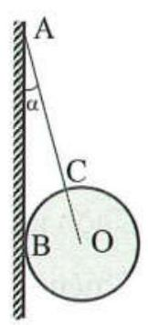
Ví dụ 3 Một quả cầu đồng chất có khối lượng , bán kính tựa vào tường trơn nhẵn (như hình vẽ) và được giữ nằm yên nhờ một sợi dây gắn vào tường tại , chiều dài . Lấy . Bỏ qua ma sát ở chỗ tiếp xúc của quả cầu với tường. Lực căng dây và lực nén của quả cầu vào tường có độ lớn là
A. và .
B. và .
C. và .
D. và .
Phân tích:
Các lực tác dụng lên quả cầu có giá đồng quy tại gồm: trọng lực ; phản lực của tường lên quả cầu bằng với lực nén của quả cầu lên tường nhưng ngược chiều; lực căng dây . Áp dụng điều kiện cân bằng của quả cầu sau đó sử dụng phương pháp chiếu hoặc phương pháp hình học.
Lời giải: Chọn A.
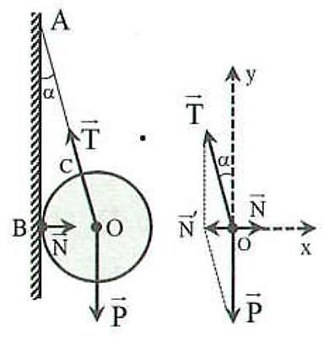
Cách 1: Quả cầu cân bằng khi thỏa mãn điều kiện:
Chiếu (*) lên các trục tọa độ
Với .
Từ (2) .
Từ (1) => Lực nén của quả cầu lên tường có độ lớn là:
.
Cách 2:
Từ hình vẽ ta có: .
Vậy lực nén của quả cầu vào tường cùng phương ngược chiều với phản lực của tường lên quả cầu nhưng có cùng độ lớn và lực căng dây .
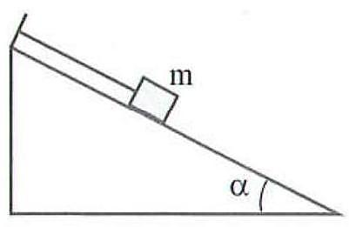
Ví dụ 4 Một vật đồng chất dạng hình hộp, có trọng lượng nằm cân bằng trên một mặt phẳng nghiêng với góc nghiêng nhờ liên kết với sợi dây như hình vẽ. Độ lớn của lực căng dây và phản lực do mặt nghiêng tác dụng lên vật là
A. và . B. và .
C. và . D. và .
Phân tích:
Các lực tác dụng lên vật gồm: Trọng lực ; phản lực của mặt phẳng nghiêng lên vật và lực căng dây . Áp dụng điều kiện cân bằng của vật sau đó sử dụng phương pháp chiếu hoặc phương pháp hình học, từ đó tìm các đại lượng mà đề bài yêu cầu.
Lời giải: Chọn D.
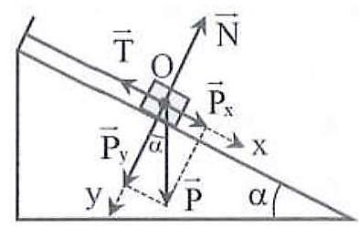
Vật cân bằng khi thỏa mãn điều kiện:
Chọn hệ trục tọa độ Oxy như hình vẽ.
Chiếu phương trình (*) lên lần lượt hai trục ; Oy ta được:
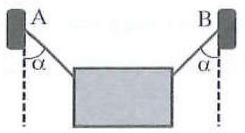
Ví dụ 5 Một bức tranh trọng lượng 34,5 N được treo chính giữa bởi hai sợi dây, mỗi sợi dây hợp với phương thẳng đứng một góc . Bỏ qua khối lượng của sợi dây. Lực căng của mỗi sợi dây treo có độ lớn là
A. . B. .
C. . D. .
Phân tích:
Các lực tác dụng lên bức tranh là trọng lực và lực căng hai dây treo .
Vì bức tranh đặt chính giữa nên lực căng hai dây treo có độ lớn .
Tịnh tiến các lực trên giá của chúng đến điểm đồng quy sau đó áp dụng điều kiện cân bằng và dùng phương pháp chiếu hoặc phương pháp hình học để tính các đại lượng liên quan theo yêu cầu của đề bài.
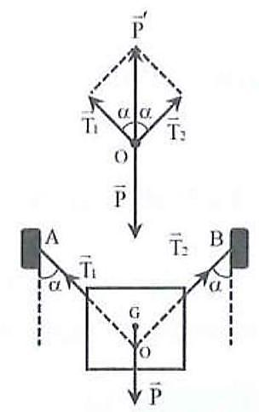
Lời giải: Chọn D.
Trượt các vectơ lực này trên giá của chúng đến điểm đồng quy .
Bức tranh nằm cân bằng khi thỏa mãn điều kiện:
Đặt
Vì bức tranh nằm chính giữa bởi hai sợi dây nên
.

DẠNG 2 | VẬT CHUYỂN ĐỘNG THẲNG ĐỀU DƯỚI TÁC DỤNG CỦA CÁC LỰC

Phương pháp giải
- Chọn vật cần khảo sát chuyển động. Biểu diễn các lực tác dụng lên vật, trong đó làm rõ điểm đặt, phương, chiều của từng lực.
- Vật chuyển động thẳng đều khi thỏa mãn điều kiện:
- Chiếu phương trình (*) lên hệ trục tọa độ thích hợp, lập phương trình đại số chứa ẩn của bài toán.
Ví dụ 1 Một vật có khối lượng chuyển động thẳng đều trên mặt sàn nằm ngang dưới tác dụng của lực kéo có độ lớn theo phương song song với mặt sàn. Lấy . Hệ số ma sát giữa vật và mặt sàn là
A. 0,1 . B. 0,2 . C. 0,3 . D. 0,4 .
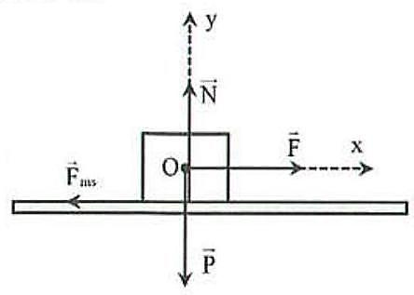
Lời giải: Chọn B.
Chọn hệ trục tọa độ xOy và biểu diễn các lực tác dụng lên vật như hình vẽ.
Khi vật chuyển động thẳng đều ta có:
- Chiếu (*) lên Ox ta có: .
- Chiếu (*) lên Oy ta có:
Ví dụ 2 Một vật có khối lượng chuyển động thẳng đều trên mặt sàn nằm ngang dưới tác dụng của lực kéo có độ lớn , hợp với mặt phẳng sàn một góc . Lấy . Hệ số ma sát giữa vật và mặt sàn gần nhất với giá trị nào sau đây?
A. 0,1. B. 0,5 . C. 0,3 . D. 0,22 .
Lời giải: Chọn D.
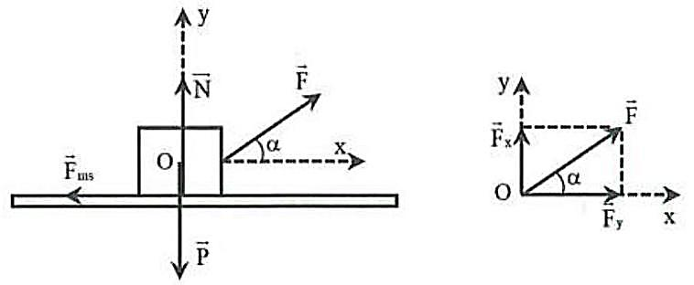
Chọn hệ trục tọa độ Oxy và biểu diễn các lực tác dụng lên vật như hình vẽ.
Khi vật chuyển động thẳng đều ta có: (*)
- Chiếu (*) lên Ox ta có: .
- Chiếu (*) lên Oy ta có: .
NOTE
Có thể rút ra một số ghi nhớ để giải nhanh các bài tập trắc nghiệm như sau:
- Khi vật chuyển động trên mặt phẳng nằm ngang không có lực tác dụng xiên góc thì:
- Khi vật chuyển động trên mặt phẳng nằm ngang có lực tác dụng xiên góc thì:
Ví dụ 3 Trên mặt phẳng nghiêng một góc so với phương ngang, một viên gạch có khối lượng trượt xuống với hệ số ma sát . Để viên gạch có thể trượt đều xuống phía dưới thì giá trị của là
A. . B. . C. . D. .
Lời giải: Chọn A.
Chọn hệ trục tọa độ xOy và biểu diễn các lực tác dụng lên vật như hình vẽ.
Khi vật chuyển động thẳng đều ta có: (*)
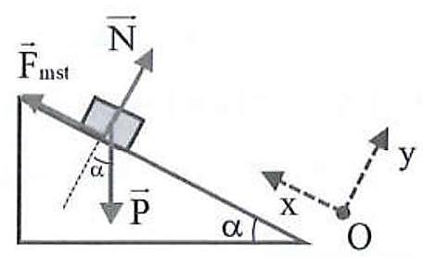
+ Chiếu lên (*) Ox ta có:
.
+ Chiếu lên (*) Oy ta có: .
Mà .
NOTE
- Khi vật chuyển động trên mặt phẳng xiên góc và không có lực tác dụng thì phản lực hay áp lực lên mặt phẳng nghiêng có độ lớn là
- Khi làm trắc nghiệm dạng này để xác định hệ số ma sát ta nhớ .

DẠNG 3 | VẬT CHUYỂN ĐỘNG CÓ GIA TỐC TRÊN MẶT PHẲNG NẰM NGANG

Phương pháp giải
- Chọn vật cần khảo sát chuyển động. Biểu diễn các lực tác dụng lên vật, trong đó làm rõ điểm đặt, phương, chiều của từng lực.
- Viết phương trình định luật II Newton:
- Chiếu phương trình (*) lên hệ trục tọa độ thích hợp, lập phương trình đại số chứa ẩn của bài toán.
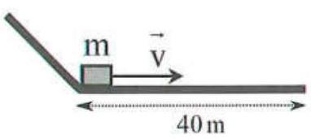
Ví dụ 1 Một vật có khối lượng trượt từ trên đỉnh núi xuống như hình vẽ. Khi đến chân dốc vật đạt được vận tốc . Sau đó nó tiếp tục chuyển động trên mặt phẳng nằm ngang và dừng lại sau khi đã đi được . Hệ số ma sát trượt giữa vật và mặt phẳng nằm ngang bằng
A. 0,050 . B. 0,125 . C. 0,063 . D. 0,030 .
Phân tích:
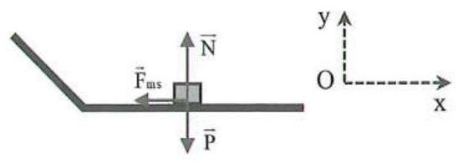
Xét vật chuyển động mặt phẳng ngang, vận tốc của vật tại chân dốc và tại vị trí vật dừng lại sau khi đi được quãng đường là: . Áp dụng các công thức động học để xác định gia tốc của chuyển động.
Phân tích các lực tác dụng lên vật khi chuyển động và áp dụng định luật II Newton để tính hệ số ma sát theo yêu cầu của đề bài.
Lời giải: Chọn B.
Gia tốc chuyển động của vật trên mặt phẳng nằm ngang: .
Khi vật trượt trên mặt phẳng ngang, theo định luật II Newton ta có:
Chiếu (*) lên trục Oy và Ox ta được: .
Nhận xét: Mục đích của việc cho vật chuyển động trên mặt phẳng nghiêng là để cung cấp vận tốc ban
đầu cho vật trượt trên mặt phẳng nằm ngang.
Ví dụ 2 Một vật có khối lượng đang nằm yên trên sàn nhà. Người ta kéo vật bằng một lực không đổi theo phương nằm ngang làm cho nó chuyển động được quãng đường trong . Hệ số ma sát trượt giữa vật và sàn nhà , lấy . Lực kéo có độ lớn là
A. . B. . C. . D. .
Lời giải: Chọn A.
Ta có: .
Theo định luật II Newton ta có:
Chiếu (*) lên Oy và Ox: .
Ví dụ 3 Một vật có khối lượng đang đứng yên trên mặt ngang thì được kéo bởi một lực có độ lớn bằng theo phương nằm ngang. Sau ngừng tác dụng lực . Biết lực cản tác dụng vào vật có độ lớn luôn bằng . Quãng đường đi được từ lúc bắt đầu chuyển động đến khi dừng hẳn bằng
A. . B. . C. . D. .
Phân tích:
Chuyển động của vật được chia làm hai giai đoạn:
Giai đoạn 1: Vật chuyển động nhanh dần đều dưới tác dụng của lực với gia tốc .
Giai đoạn 2: Khi ngừng tác dụng lực vật chuyển động chậm dần đều với gia tốc .
Vận dụng định luật II Newton và các công thức về chuyển động biến đổi đều để xác định gia tốc và quãng đường vật đi được trong mỗi giai đoạn.
Lời giải: Chọn B.
Giai đoạn 1: Vật chuyển động nhanh dần đều dưới tác dụng của lực với gia tốc :
Theo định luật II Newton ta có:
Chiếu (*) lên phương chuyển động ta được: .
Vận tốc và quãng đường vật đi được sau là:
Giai đoạn 2: Dừng tác dụng lực vật chuyển động chậm dần đều với gia tốc :
Theo định luật II Newton ta có:
Chiếu (**) lên phương chuyển động ta được: .
.
Vậy quãng đường vật đi được cho tới khi dừng lại là: .
Ví dụ 4 Một xe ô tô khởi hành từ bến xe, chuyển động nhanh dần đều, sau khi đi được đoạn đường ô tô có vận tốc . Biết khối lượng của xe là 1 tấn và lực cản có độ lớn bằng trọng lượng xe. Lấy . Lực phát động vào xe có độ lớn là
A. . B. . C. . D. .
Phân tích:
Khi xuất phát vận tốc của xe là sau đó xe chuyển động nhanh dần đều dưới tác dụng của hai lực theo phương chuyển động là lực phát động của động cơ và lực cản ngược chiều chuyển động với . Khi đi được đoạn đường thì xe đạt vận tốc . Vận dụng định luật II Newton và các công thức về chuyển động biến đổi đều để xác định độ lớn của lực phát động .
Lời giải: Chọn D.
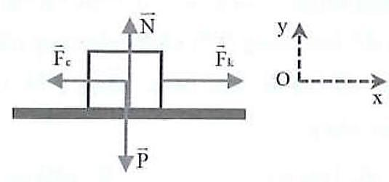
Với tấn .
Ta có hệ thức:
as .
Theo định luật II Newton ta có:
Chiếu (*) lên Ox ta được: .
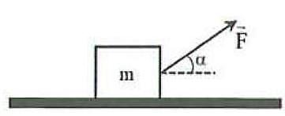
Ví dụ 5 Vật có khối lượng được kéo chuyển động theo phương ngang bởi lực kéo có độ lớn và chếch lên trên hợp với phương ngang một góc . Biết sau khi bắt đầu chuyển động được , vật đi được quãng đường . Cho . Hệ số ma sát trượt giữa vật và sàn là
A. 0,1 . B. 0,3 .
C. 0,2 . D. 0,73 .
Phân tích:
Vật chịu tác dụng của trọng lực và phản lực vuông góc với phương chuyển động, lực kéo hợp với hướng chuyển động một góc , và lực ma sát ngược hướng chuyển động. Vận dụng định luật II Newton để xác định độ lớn các thành phần lực theo phương và , từ đó tính được hệ số ma sát theo công thức .
Lời giải: Chọn C.
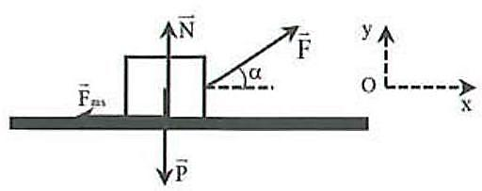
Ta có: .
Theo định luật II Newton ta có:
Chiếu (*) lên và Oy ta được:
DẠNG 4 | VẬT CHUYỂN ĐỘNG TRÊN MẶT PHẲNG NGHIÊNG

Phương pháp giải
- Chọn vật cần khảo sát chuyển động. Biểu diễn các lực tác dụng lên vật, trong đó làm rõ điểm đặt, phương, chiều của từng lực.
- Chọn hệ quy chiếu thích hợp (thường chọn hệ tọa độ Oxy, trục dọc theo mặt phẳng nghiêng, trục Oy vuông góc với mặt phẳng nghiêng).
- Viết phương trình định luật II Newton:
- Chiếu phương trình (*) lên hệ trục tọa độ thích hợp, lập phương trình đại số chứa ẩn của bài toán.
Ví dụ 1 Một vật bắt đầu trượt không vận tốc đầu từ đỉnh mặt phẳng nghiêng dài , cao . Bỏ qua ma sát trên mặt phẳng nghiêng. Sau khi đến chân mặt phẳng nghiêng, vật tiếp tục chuyển động
trên mặt phẳng ngang một quãng đường bao nhiêu và trong thời gian bao lâu? Biết hệ số ma sát giữa vật và mặt phẳng ngang là 0,1 . Lấy .
A. . B. .
C. . D. .
Phân tích:
Vật chuyển động không ma sát trên mặt phẳng nghiêng dưới tác dụng của trọng lực nên gia tốc của
vật theo phương mặt phẳng nghiêng là . Tới chân mặt phẳng nghiêng vật đạt tốc độ , sau đó tiếp tục chuyển động chậm dần đều và dừng lại do tác dụng của lực ma sát.
Lời giải: Chọn D.
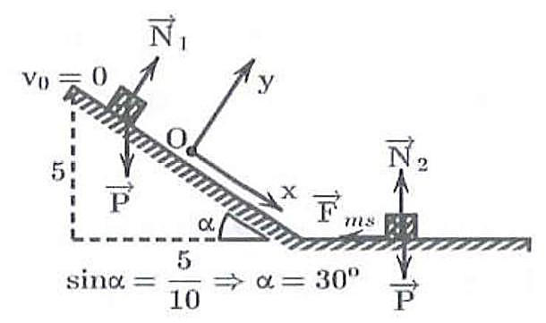
+ Gia tốc của vật trên mặt phẳng nghiêng không ma sát:
Theo định luật II Newton ta có:
Chiếu (*) lên Ox ta được: .
Vận tốc của vật tại chân dốc:
+ Gia tốc của vật trên mặt phẳng nằm ngang khi có ma sát:
Theo định luật II Newton ta có: (**)
Chiếu (**) lên phương nằm ngang ta được: .
Từ chân mặt phẳng nghiêng đến khi dừng lại ta có:
.
Thời gian vật chuyển động trên mặt phẳng ngang: .
NOTE
Khi vật chuyển động không ma sát trên mặt phẳng nghiêng góc . Chọn chiều dương là chiều chuyển động của vật
- Gia tốc của vật khi trượt xuống nhanh dần đều là .
- Gia tốc của vật khi trượt lên chậm dần đều là .
Ví dụ 2 Một vật có khối lượng trượt với vận tốc ban đầu từ đỉnh mặt phẳng nghiêng một góc so với phương nằm ngang. Hệ số ma sát giữa vật và mặt phẳng nghiêng là . Sau vật trượt đến chân mặt phẳng nghiêng với vận tốc . Lấy . Vận tốc và quãng đường mà vật đi được có giá trị lần lượt là
A. và . B. và .
C. và . D. và .
Lời giải: Chọn B.
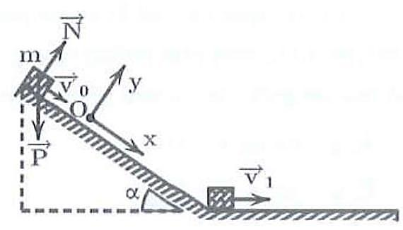
Các lực tác dụng lên vật được biểu diễn như hình vẽ
Theo định luật II Newton ta có:
Chiếu (*) lần lượt lên và ta được:
Ta có .
Quãng đường vật đi được là: .
Mở rộng: Giả sử sau khi vật đến chân dốc rồi tiếp tục trượt trên mặt phẳng nằm ngang được nữa thì dừng lại. Tìm gia tốc của vật trên mặt phẳng nằm ngang?
Ta giải như sau: .
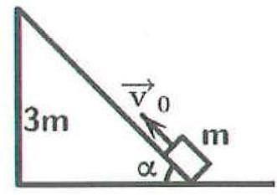
Ví dụ 3 Một vật có khối lượng đặt ở chân mặt phẳng nghiêng, góc nghiêng . Truyền cho vật một vận tốc ban đầu hướng lên mặt phẳng nghiêng. Hệ số ma sát giữa vật và mặt phẳng nghiêng là . Lấy . Quãng đường mà vật đi được sau là
A. . B. . C. D. .
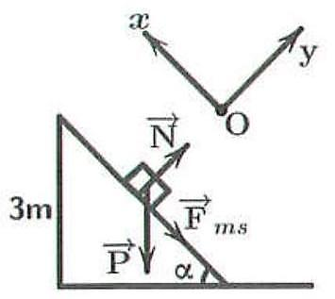
Lời giải: Chọn B.
Các lực tác dụng lên vật được biểu diễn như hình vẽ
Theo định luật II Newton ta có:
Chiếu (*) lần lượt lên và ta được:
NOTE
Vật chuyển động không ma sát trên mặt phẳng nghiêng góc . Chọn chiều dương là chiều chuyển động của vật thì
- Gia tốc của vật khi trượt xuống nhanh dần đều là: .
- Gia tốc vật khi trượt lên chậm dần đều là: .
Ví dụ 4 Từ một mặt phẳng nghiêng cố định, nghiêng góc so với mặt phẳng nằm ngang, một vật bắt đầu trượt với vận tốc ban đầu bằng 0 . Thời gian vật trượt xuống khi có ma sát gấp hai lần thời gian mà nó trượt xuống mặt phẳng nghiêng đó khi bỏ qua ma sát. Hệ số ma sát giữa vật và mặt nghiêng là
A. 0,525 . B. 0,232 . C. 0,363 . D. 0,484.
Lời giải: Chọn A.

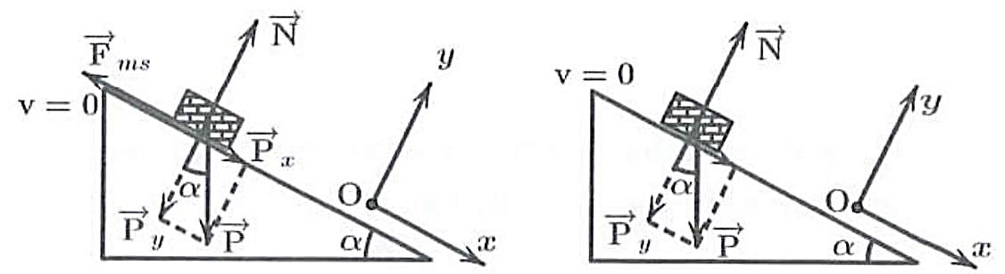
Chọn trục xOy như hình vẽ.
Khi có ma sát:
Theo định luật II Newton:
Chiếu (*) lên Oy và Ox:
.
Khi không có ma sát:
Theo định luật II Newton:
Chiếu lên Ox: .
Quãng đường vật đi được khi trượt hết dốc nghiêng là:
Theo giả thiết:
Nhận xét: Có thể vận dụng kết quả đã rút ra được từ ví dụ 1 và ví dụ 3 trong nội dung chú ý để lấy
nhanh công thức gia tốc chuyển động trong các trường hợp có ma sát và không ma sát như sau là
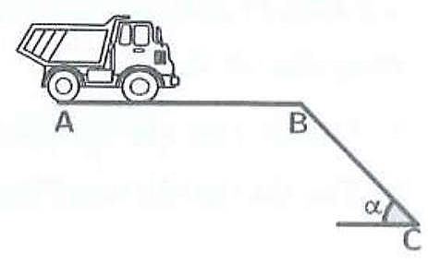
Ví dụ 5 Một xe có khối lượng 1,5 tấn bắt đầu chuyển động nhanh dần đều trên đường ngang từ đến . Biết . Lực kéo của động cơ là , hệ số ma sát với mặt phẳng là . Đến tài xế tắt máy, xe xuống dốc dài , nghiêng so với phương ngang và có hệ số ma sát . Cho . Vận tốc của xe tại chân dốc là
A. . B. . C. . D. .
Lời giải: Chọn A.
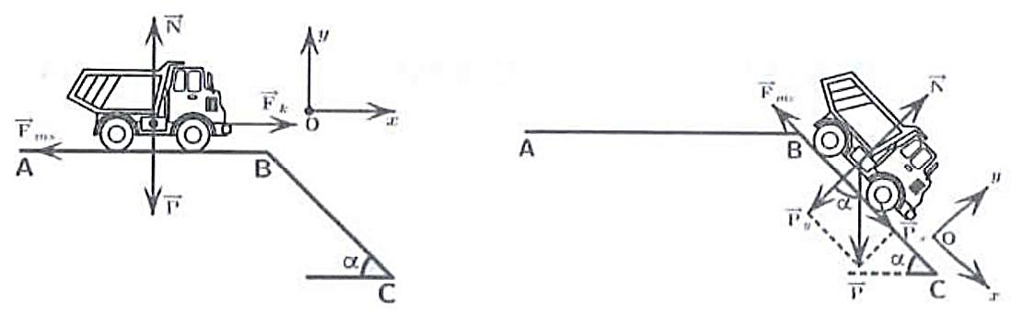
Trên AB: Vật chuyển động nhanh dần đều dưới tác dụng của lực kéo
Theo định luật II Newton:
Chiếu (*) lần lượt lên Oy và ta được: .
Ta có: .
Trên BC : Vật chuyển động nhanh dần đều không còn tác dụng của lực kéo
Ta có:
Lời khuyên: Trong thực tế khi xe xuống dốc tốc độ tăng dần nên ta không nên tắt máy mà chỉ hãm phanh và về số nhỏ để giảm tốc độ chuyển động của xe hạn chế tai nạn không mong muốn có thể xảy ra.

DẠNG 5 | BÀl TOÁN HỆ VẬT

Phương pháp giải
Hệ vật là một hệ gồm hai hay nhiều vật liên kết với nhau bằng các dây nối (nhẹ, không dãn) hoặc các vật chồng khít lên nhau ...
Bước 1: Vẽ hình và phân tích các lực tác dụng lên vật.
Đối với hệ vật, lực tác dụng bao gồm: nội lực (lực tương tác giữa các vật trong hệ ví dụ như lực căng dây ) và ngoại lực (ví dụ như lực kéo và lực ma sát )
Bước 2: Chọn hệ quy chiếu thích hợp để đơn giản trong việc giải toán.
Bước 3:
- Nếu bài toán chỉ yêu cầu tính gia tốc chuyển động của hệ thì:
- Nếu bài toán yêu cầu tính lực căng dây thì ta nên viết phương trình định luật II Newton cho từng vật:
Bước 4: Chiếu các phương trình lên các hệ trục tọa độ đã chọn đồng thời kết hợp với các giả thiết khác
nếu có để xác định đại lượng cần tìm.
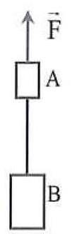
Ví dụ 1 Cho hai vật được nối với nhau như hình vẽ. Vật A có khối lượng ; vật có khối lượng . Các sợi dây có khối lượng không đáng kể, không dãn. Hệ được kéo lên theo phương thẳng đứng bằng lực có độ lớn . Lấy . Độ lớn lực căng của dây nối giữa hai vật và là
A. . B. .
C. . D. .
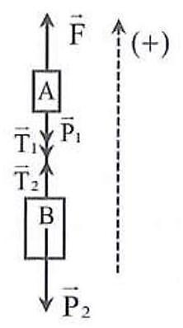
Lời giải: Chọn C.
Chọn trục Oy theo phương thẳng đứng, chiều dương hướng lên.
Các lực tác dụng lên hệ được biểu diễn như hình vẽ.
Do dây nhẹ, không dãn nên .
- Theo định luật III Newton ta có .
- Áp dụng định luật II Newton cho từng vật ta có:

- Chiếu (1) và (2) lên Oy ta được:
Cộng (1) và (2) theo vế ta được: (3)
gia tốc không phụ thuộc vào vật và ở trên hay dưới mà chỉ phụ thuộc vào độ lớn của lực .
Từ (2) ta có: .
Nhận xét:
Nếu ta thay đổi vật A và B cho nhau thì lực căng T sẽ thay đổi. Từ (2) nếu thay bằng ta có: .
Ta rút ra kinh nghiệm thực tế rằng nên cho vật nặng kéo vật nhẹ đi theo chứ không nên làm điều ngược lại vì lực căng dây sẽ tăng lên làm dây nối dễ bị đứt.
Nếu đề bài hỏi: Dây chịu được lực căng tối đa là thì trong trường hợp trên dây có bị đứt không?
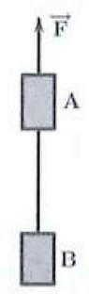
Trả lời: nên dây treo sẽ bị đứt.
Ví dụ 2 Cho hai vật được nối với nhau như hình vẽ. Vật có khối lượng , vật có khối lượng . Các sợi dây có khối lượng không đáng kể, không dãn. Khi kéo hệ lên bằng lực thì gia tốc của là . Lấy . Độ lớn của lực kéo bằng
A. . B. .
C. . D. .
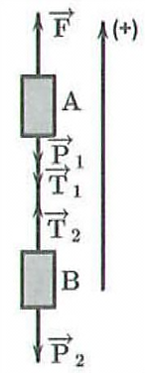
Lời giải: Chọn D.
Do dây nhẹ, không dãn nên .
Theo định luật III Newton ta có
Áp dụng định luật II Newton cho hệ vật:
Chiếu phương trình (*) lên phương chuyển động, chiều dương hướng lên, ta có:
.
NOTE
Nếu bài toán yêu cầu tính lực căng của dây ta viết định luật Newton cho từng vật như ở ví dụ 1 :
Chiếu phương trình (1) lên phương chuyển động ta được: .
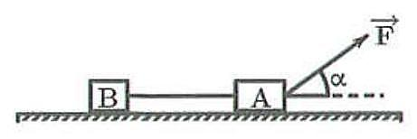
Ví dụ 3 Cho cơ hệ như hình vẽ. Vật có khối lượng , vật có khối lượng nối với nhau bởi một sợi dây nhẹ, không dãn. Biết hệ số ma sát trượt giữa hai vật và mặt phẳng ngang là . Tác dụng vào vật một lực kéo có độ lớn , hợp với phương ngang một góc . Lấy . Quãng đường mà mỗi vật đi được sau đầu tiên là
A. . B. . C. . D. .
Phân tích:
Để tính được quãng đường đi của mỗi vật, ta cần tính được gia tốc chuyển động của chúng. Tuy nhiên do dây nối có khối lượng không đáng kể và không dãn nên gia tốc của hai vật bằng nhau và bằng gia tốc chuyển động của cả hệ.
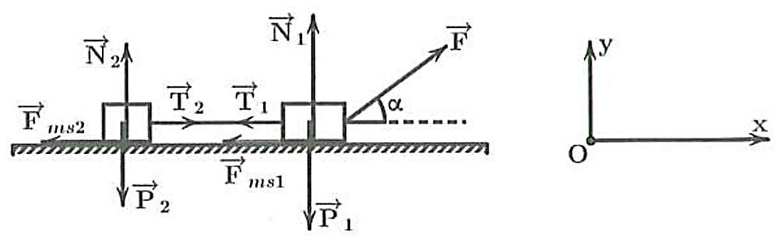
Các lực tác dụng lên từng vật trong hệ được biểu diễn như hình vẽ. Áp dụng định luật II Newton để xác định gia tốc chuyển động của hệ vật.
Lời giải: Chọn B.
Dễ thấy: nên từng đôi một triệt tiêu nhau.
Áp dụng định luật II Newton cho hệ vật: (*)
Chiếu (*) lên Ox ta được:
Trong đó:
Quãng đường mỗi vật đi được sau 5s: .
NOTE
Nếu bài toán yêu cầu tính lực căng của dây nối giữa hai vật ta viết định luật II Newton cho vật B:
Chiếu phương trình (1) lên trục .
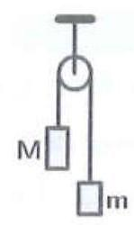
Ví dụ 4 Hai vật và được treo vào một ròng rọc bằng sợi dây không dãn như hình. Biết . Bỏ qua ma sát, khối lượng của dây và ròng rọc. Thả cho hệ chuyển động tự do, lực căng dây giữa vật và có độ lớn là
A. . B. .
C. . D. .
Phân tích:
Sự khó khăn của chúng ta ở ví dụ này là cách chọn hệ quy chiếu vì hệ gồm hai vật chuyển động theo hai chiều khác nhau.
Ta nên chọn chiều dương là chiều chuyển động của mỗi vật sau đó áp dụng định luật II Newton cho mỗi vật ta được:
Chiếu (1) và (2) lần lượt lên phương chuyển động với chiều dương tương ứng đã chọn, từ đó tính được gia tốc a của hệ vật và độ lớn các lực trong biểu thức.
Lời giải: Chọn A.
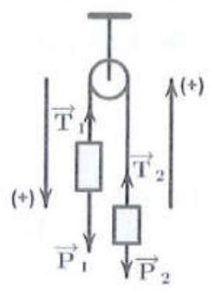
Chọn chiều dương là chiều chuyển động.
Đối với ròng rọc cố định, ta có: .
Theo định luật III Newton ta có .
Bỏ qua mọi ma sát và nên vật M chuyển động đi xuống, vật m chuyển động đi lên.
Áp dụng định luật II Newton cho mỗi vật:
Chiếu (1) và (2) lần lượt lên phương chuyển động với chiều dương như hình vẽ
Ta có: .
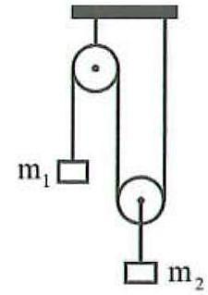
Ví dụ 5 Trong hệ ở hình vẽ, khối lượng của hai vật là . Sợi dây rất nhẹ, không dãn, bỏ qua khối lượng của ròng rọc, bỏ qua mọi ma sát, lấy . Khi hệ bắt đầu chuyển động, độ lớn lực căng sợi dây nối với gần giá trị nào nhất sau đây?
A. . B. .
C. . D. .
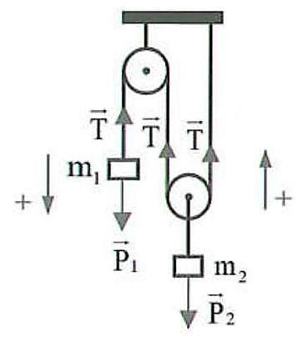
Lời giải: Chọn A.
Đối với ròng rọc động thì .
Áp dụng định luật II Newton cho mỗi vật:
Chiếu (1) và (2) lần lượt lên phương chuyển động với chiều dương đã như hình vẽ, ta có:
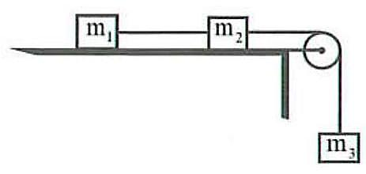
Ví dụ 6 Hai vật có khối lượng được nối với nhau bằng một sợi dây 1 và được đặt trên mặt bàn nằm ngang. Dùng một sợi dây 2 vắt qua một ròng rọc, một đầu dây buộc vào và đầu kia buộc vào một vật thứ ba có khối lượng (như hình vẽ). Coi ma sát không đáng kể, bỏ qua khối lượng của ròng rọc và khối lượng của các sợi dây. Lấy . Khi hệ bắt đầu chuyển động, độ lớn lực căng sợi dây 1 và 2 lần lượt là và . Giá trị của bằng
A. . B. . C. . D. .
Lời giải: Chọn B.
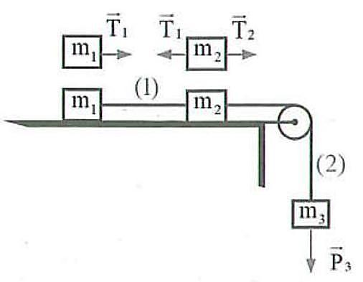
Chọn chiều dương là chiều chuyển động.
Xét hệ thì ngoại lực duy nhất làm cho hệ chuyển động với cùng một gia tốc có độ lớn:
Xét riêng vật .
Xét riêng vật .
.
DẠNG 6 | KHỐI LƯỢNG RIÊNG, ÁP SUẤT - ÁP SUẤT CHẤT LỎNG

Phương pháp giải
Khối lượng riêng của một chất được xác định theo công thức: .
Trong đó: là khối lượng riêng, là khối lượng của chất trong thể tích V.
Đơn vị của khối lượng riêng trong hệ SI là .
Ngoài ra người ta cũng dùng đơn vị .
Áp suất được xác định theo công thức: .
Trong đó: là áp suất; là độ lớn áp lực tác dụng lên diện tích .
Trong hệ , đơn vị của áp suất là hay .
Áp suất tĩnh của chất lỏng tại một điểm có độ sâu h so với mặt chất lỏng là: .
Trong đó: là khối lượng riêng của chất lỏng; là gia tốc trọng trường.
Độ chênh lệch áp suất tĩnh giữa hai điểm cách nhau một khoảng trong chất lỏng (phương trình cơ bản của chất lưu đứng yên): .
Ví dụ 1 Một khối đá hoa cương dạng hình hộp chữ nhật có kích thước 2,0 m × 3,0 m × 1,5 m. Biết khối lượng riêng của đá hóa cương là . Khối lượng của khối đá hoa cương nói trên là
A. . B. . C. . D. .
Lời giải: Chọn C.
Thể tích của khối đá hoa cương có dạng hình hộp chữ nhật là: .
Khối lượng của viên đá hoa cương là: .
Ví dụ 2 Một hợp kim đồng và bạc có khối lượng riêng là . Biết khối lượng riêng của đồng là , của bạc là . Khối lượng của bạc và đồng có trong hợp kim lần lượt là
A. và . B. và .
C. và . D. và .
Lời giải: Chọn A.
Ta có: (1)
Mà
Từ (1) và (2) ta có:
Ví dụ 3 Một người có khối lượng , đứng thăng bằng trên gót một đế giày. Giả sử tiết diện đế giày hình tròn, bằng phẳng, có bán kính . Lấy . Áp suất của người đó đặt lên sàn là
A. . B. . C. . D. .
Lời giải: Chọn D.
Áp lực người tác dụng lên mặt sàn là: .
Diện tích tiếp xúc giữa người và mặt sàn là: .
Áp suất của người đặt lên sàn là: .
Ví dụ 4 Mực nước ở một bể bơi là . Áp suất khí quyển bằng , khối lượng riêng của nước là . Lấy . Áp suất của nước tại đáy của bể bơi là
A. . B. . C. . D. .
Lời giải: Chọn D.
Áp suất của nước tại đáy bể bơi là: .
Ví dụ 5 Một tàu ngầm đang ở độ sâu so với mặt nước biển. Cửa sổ của tàu có dạng hình tròn bán kính . Biết khối lượng riêng của nước biển tại đó là , áp suất khí quyển là , lấy . Áp lực của nước tác dụng lên mặt cửa sổ của tàu ngầm có độ lớn là
A. . B. . C. . D. .
Lời giải: Chọn D.
Áp suất của nước ở độ sâu là:
Do kích thước cửa sổ nhỏ so với độ sâu nên ta coi áp suất tại mọi điểm của cửa sổ là bằng nhau và bằng áp suất của nước ở độ sâu .
Áp lực của nước lên cửa sổ là: .
C. BÀI TẬP TỰ LUYỆN
Câu 1. Vật nào sau đây gây ra áp suất lớn nhất xuống sàn nằm ngang khi đặt nằm yên trên sàn?
A. Hình hộp vuông trọng lượng , có cạnh dài .
B. Hình hộp vuông trọng lượng , có cạnh dài .
C. Hình trụ trọng lượng , có bán kính đáy .
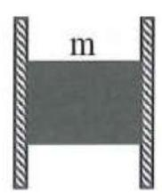
D. Hình trụ trọng lượng , có bán kính đáy .
Câu 2. Một khối gỗ có khối lượng 3,5 kg bị ép giữa hai tấm ván như hình vẽ. Lực nén của mỗi tấm ván lên gỗ là , hệ số ma sát trượt giữa gỗ và ván là . Hỏi khối gỗ có tự trượt xuống được không? Lấy .
A. Không đủ cơ sở để kết luận.
B. Trượt xuống.
C. Không trượt xuống.
D. Tùy thuộc vào độ lớn lực ma sát.
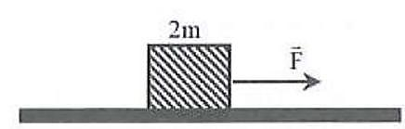
Câu 3. Vật có khối lượng 2m được kéo trên một mặt sàn nằm ngang dưới tác dụng của lực làm vật chuyển động với tốc độ không đổi như hình vẽ. Hệ số ma sát giữa vật và bề mặt sàn là . Lực kéo có độ lớn bằng
A. . B. . C. . D. .
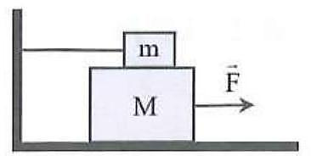
Câu 4. Cho cơ hệ như hình vẽ, trong đó hệ số ma sát trượt giữa hai vật cũng như giữa vật và sàn đều là . Tác dụng lực theo phương ngang để làm cho vật chuyển động đều trên sàn. Khi đó độ lớn của lực nhận giá trị nào sau đây?
A. . B. .
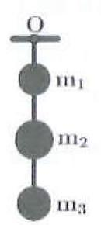
C. . D. .
Câu 5. Có 3 quả cầu có khối lượng , được treo vào sợi dây không dãn như hình. Bỏ qua sức cản của không khí. Nếu dây treo bị đứt tại điểm treo thì quả cầu sẽ rơi xuống với gia tốc là
A. .
B. .
C. g.
D. .
Câu 6. Để kéo một vật khối lượng trượt đều lên trên một mặt phẳng nghiêng góc so với phương ngang cần phải tác dụng một lực hướng lên theo phương song song với mặt phẳng nghiêng đó. Tìm độ lớn lực cần tác dụng lên vật theo phương nằm ngang để kéo vật trượt đều trên mặt phẳng nằm ngang. Cho biết hệ số ma sát trượt trong hai trường hợp bằng nhau, gia tốc trọng trường là g.
A. . B. .
C. . D. .
Câu 7. Cho một quả cầu thép có đường kính . Thể tích khối cầu được xác định theo công thức , với là bán kính quả cầu. Biết khối lượng riêng của thép là . Khối lượng của quả cầu thép nói trên là
A. . B. . C. . D. .
Câu 8. Một khối hình lập phương đồng chất, có cạnh , khối lượng 1,31 kg. Khối lập phương được làm bằng chất gì? Cho biết khối lượng riêng của một số chất như bảng sau:
Chất | Khối lượng riêng
Đồng | 8900
Bạc | 10480
Chì | 11300
Thép | 7800
A. Đồng. B. Bạc. C. Chì. D. Thép.
Câu 9. Biết khối lượng riêng của nước là và áp suất khí quyển là . Lấy . Độ sâu mà áp suất tăng gấp năm lần so với mặt nước là
A. . B. . C. . D.
Câu 10. Ba bình đựng khác nhau nhưng diện tích đáy bằng nhau. Đổ nước vào ba bình sao cho mức nước cao bằng nhau. Khẳng định nào sau đây là đúng về áp suất và áp lực tại đáy của bình các bình trên?
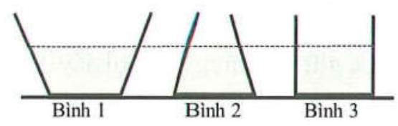
A. Bằng nhau vì chiều cao và diện tích đáy bằng nhau.
B. Áp suất và áp lực tại bình 1 lớn nhất
C. Bình 3 có áp suất và áp lực lớn nhất
D. Bình 2 có áp suất và áp lực lớn nhất.
Câu 11. Xét hai điểm và ở các độ sâu tương ứng là và trong hồ nước. Cho biết khối lượng riêng của nước là , lấy . Độ chênh lệch áp suất giữa hai điểm và là
A. . B. . C. . D. .
Câu 12. Một ống nghiệm có chiều cao , khi đựng đầy chất lỏng thì áp suất tại đáy ống là . Thay bằng chất lỏng thứ hai để áp suất tại đáy ống vẫn là thì chiều cao cột chất lỏng chỉ là . Tỉ số hai khối lượng riêng của hai chất lỏng này là
A. . B. . C. . D. .
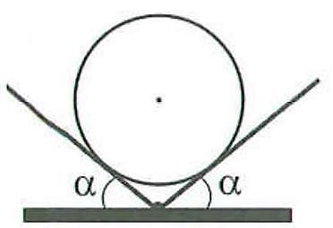
Câu 13. Hai mặt phẳng đỡ tạo với mặt phẳng nằm ngang các góc . Trên hai mặt phẳng đó người ta đặt một quả cầu đồng chất có khối lượng như hình vẽ. Bỏ qua ma sát và lấy . Khi quả cầu nằm cân bằng, độ lớn áp lực của quả cầu lên mỗi mặt phẳng đỡ gần giá trị nào nhất sau đây?
A. . B. .
C. . D. .
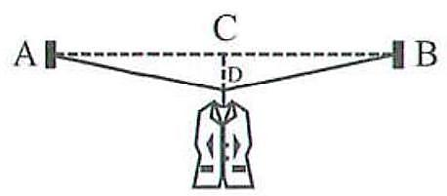
Câu 14. Một chiếc mắc áo treo vào điểm chính giữa của dây thép có khối lượng không đáng kể. Khối lượng tổng cộng của mắc và áo là được biểu diễn như hình. Biết . Lực căng mỗi nửa sợi dây khi mắc áo nằm cân bằng có độ lớn là
A. . B. .
C. . D. .
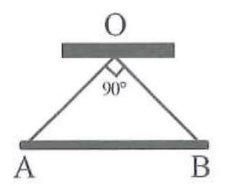
Câu 15. Thanh nặng đồng chất có trọng lượng được giữ cân bằng, nằm ngang nhờ hai dây giống nhau và có khối lượng không đáng kể như hình vẽ. Lực căng của mỗi dây có độ lớn gần bằng
A. . B. .
C. . D. .
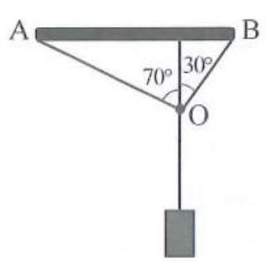
Câu 16. Một vật có khối lượng được treo bằng hai sợi dây không dãn hợp với phương thẳng đứng các góc lần lượt là và như hình vẽ, lấy . Khi vật nằm cân bằng, độ lớn lực căng của dây và lần lượt gần với giá trị nào nhất sau đây?
A. và . B. và .
C. và . D. và .
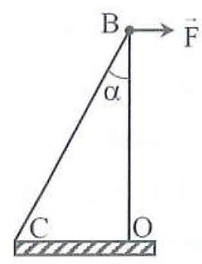
Câu 17. Một cột hình trụ đồng chất có trọng lượng , tựa trên sàn như hình vẽ. Tác dụng lên đầu một lực kéo có độ lớn như hình vẽ, cột được giữ cân bằng nhờ sợi dây . Biết góc . Lúc này, độ lớn của lực căng dây là , độ lớn của áp lực do cột tác dụng lên sàn là . Tổng gần giá trị nào nhất sau đây?
A. . B. .
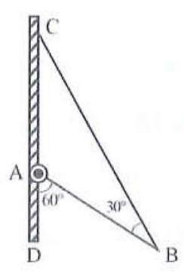
C. . D. .
Câu 18. Một thanh đồng chất có , gắn vào tường nhờ bản lề giữ nghiêng góc với tường nhờ dây tạo với góc . Xác định độ lớn lực đàn hồi của bản lề đặt lên và lực căng dây . Biết gia tốc trọng trường .
A. và . B. và .
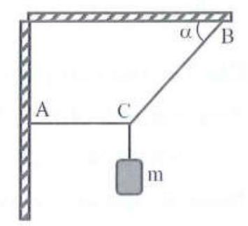
C. và . D. và .
Câu 19. Một vật có trọng lượng được treo vào hai sợi dây nằm cân bằng như hình vẽ. Biết dây nằm ngang và . Lực căng của mỗi dây có độ lớn là
A. .
B. .
C. .
D. .
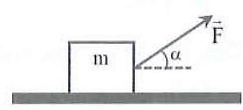
Câu 20. Một khúc gỗ khối lượng đặt trên sàn nhà. Người ta kéo khúc gỗ bằng một lực có hướng chếch lên trên và hợp với phương nằm ngang một góc như hình vẽ. Hệ số ma sát trượt giữa khúc gỗ và sàn nhà là 0,3 . Lấy . Nếu khúc gỗ chuyển động thẳng đều trên sàn nhà thì lực có độ lớn gần nhất với giá trị nào sau đây?
A. . B. . C. . D. .
Câu 21. Vật được kéo trượt đều trên mặt phẳng nghiêng góc bằng một lực hợp với mặt phẳng nghiêng một góc như hình vẽ. Hệ số ma sát giữa vật và mặt phẳng nghiêng là . Tìm để độ lớn lực là nhỏ nhất?
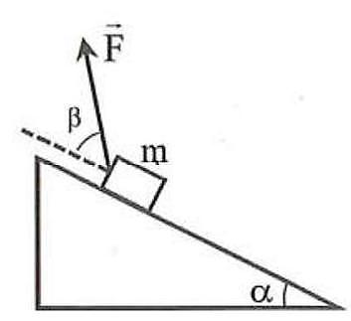
A. .
B. .
C. .
D. .
Câu 22. Một vận động viên môn hockey (khúc côn cầu) dùng gậy gạt quả bóng để truyền cho nó một vận tốc đầu . Biết quả bóng dừng lại sau khi đi được quãng đường . Cho . Hệ số ma sát trượt giữa bóng và mặt băng là
A. 0,03 . B. 0,01 C. 0,10 . D. 0,20 .
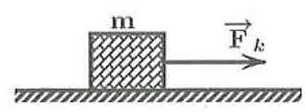
Câu 23. Một vật khối lượng đặt trên mặt bàn nằm ngang như hình bên. Hệ số ma sát trượt giữa vật và mặt bàn là . Tác dụng vào vật một lực kéo có phương nằm ngang. Lấy gia tốc rơi tự do . Sau 2 giây kể từ lúc tác dụng lực kéo vật đi được quãng đường là
A. . B. . C. . D. .
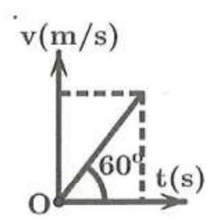
Câu 24. Một vật có khối lượng chuyển động thẳng trên mặt sàn nằm ngang dưới tác dụng của lực kéo theo phương ngang với ma sát trượt giữa vật và sàn là . Đồ thị vận tốc theo thời gian được biểu diễn như hình vẽ. Lấy . Lực kéo tác dụng lên vật làm vật chuyển động có độ lớn là
A. . B. .
C. . D. .
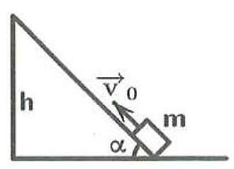
Câu 25. Từ chân một mặt phẳng nghiêng góc so với phương ngang, một chất điểm được truyền vận tốc đầu hướng lên dọc theo mặt phẳng nghiêng. Hệ số ma sát trượt giữa vật và mặt phẳng nghiêng là . Với là gia tốc trọng trường. Để vật dừng lại ở đúng đỉnh của mặt phẳng nghiêng có độ cao thì vận tốc đầu có độ lớn là
A. . B. .
C. . D. .
Câu 26. Cho một vật nằm yên trên một mặt phẳng nghiêng , với góc nghiêng so với mặt phẳng ngang. Khi góc nhỏ, vật nằm yên trên . Tăng dần góc nghiêng cho đến khi vật trượt xuống với gia tốc . Độ lớn của chỉ phụ thuộc góc nghiêng và hệ số ma sát trượt . Bằng cách đo và ta xác định được hệ số ma sát trượt theo biểu thức là
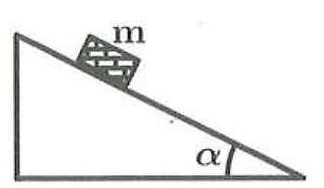
A. . B. .
C. . D. .
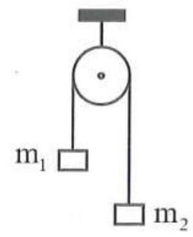
Câu 27. Trong hệ ở hình vẽ bên, khối lượng của hai vật là . Sợi dây rất nhẹ, không dãn, bỏ qua khối lượng của ròng rọc, bỏ qua mọi ma sát. Lấy . Khi hệ bắt đầu chuyển động, độ lớn lực căng sợi dây là và độ lớn gia tốc của các vật là . Giá trị của bằng
A. . B. .
C. . D. .
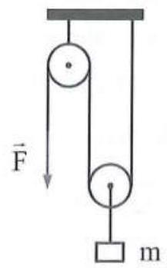
Câu 28. Một vật có khối lượng được treo vào trục quay của một ròng rọc động như hình vẽ. Sợi dây rất nhẹ, không dãn, bỏ qua khối lượng của ròng rọc, bỏ qua mọi ma sát. Lấy . Đầu
dây còn lại được vắt qua ròng rọc cố định được kéo xuống bởi lực có hướng thẳng đúng trên xuống có độ lớn . Nếu chuyển động lên trên với gia tốc có độ lớn thì gần giá trị nào nhất sau đây?
A. . B. .
C. . D. .
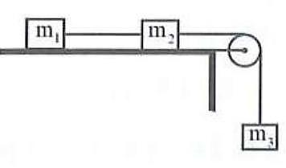
Câu 29. Hai vật có khối lượng được nối với nhau bằng một sợi dây 1 và được đặt trên mặt bàn nằm ngang. Dùng một sợi dây 2 vắt qua một ròng rọc, một đầu dây buộc vào và đầu kia buộc vào một vật thứ ba có khối lượng như hình vẽ. Độ lớn lực ma sát giữa và mặt bàn là , còn lại ma sát không đáng kể, bỏ qua khối lượng của ròng rọc và khối lượng của các sợi dây. Lấy . Khi hệ bắt đầu chuyển động, độ lớn lực căng sợi dây 1 và 2 lần lượt là và . Giá trị của bằng
A. . B. . C. . D. .
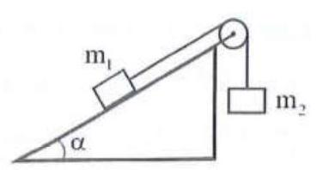
Câu 30. Ở đỉnh của một mặt phẳng nghiêng hợp với mặt phẳng nằm ngang góc (như hình vẽ), có gắn một ròng rọc khối lượng không đáng kể. Dùng một sợi dây nhẹ vắt qua ròng rọc, hai đầu dây nối với hai vật và đặt trên các mặt phẳng nghiêng. Khối lượng của các vật và đều bằng . Lấy . Bỏ qua tất cả các lực ma sát. Độ lớn lực căng của dây gần giá trị nào nhất sau đây?
A. .
B. .
C. .
D. .

BẢNG ĐÁP ÁN
01. A | 02. C | 03. B | 04. C | 05. C | 06. C | 07. B | 08. B | 09. C | 10. A
11. | 12. | 13. B | 14. C | 15. D | 16. A | 17. | 18. A | 19. B | 20. C
21. B | 22. | 23. B | 24. A | 25. A | 26. A | 27. B | 28. A | 29. B | 30. C
HƯỚNG DẪN GIẢI CHI TIẾT
Câu 1.
Áp suất xuống mặt sàn gây ra bởi vật là: .
Xét lần lượt 4 trường hợp ta có:
- Hình hộp vuông cạnh dài .
- Hình hộp vuông cạnh dài .
- Hình trụ có bán kính đáy .
- Hình trụ có bán kính đáy .
Hình hộp vuông trọng lượng , có cạnh dài sẽ gây ra áp suất lớn nhất lên mặt sàn.
Câu 2.
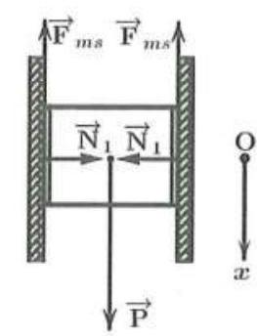
Vì vật không bị trượt xuống.
Mở rộng: Để vật trượt xuống đều thì cần phải tác dụng lực thẳng đứng theo hướng nào và có độ lớn bao nhiêu?
Ta giải quyết bài toán như sau:
Để vật trượt xuống thì ta phải tác dụng lực có hướng thẳng đứng xuống dưới
Khi vật trượt đều xuống phía dưới ta có: (*)
Chiếu lên trục hướng xuống .
Câu 3.
Vật chuyển động thẳng đều nên ta có:
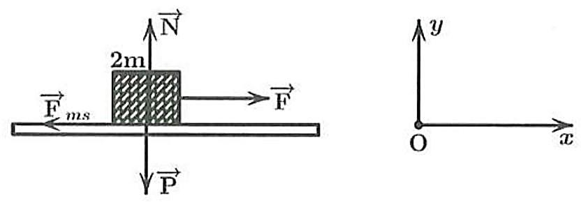
Chiếu lên phương Oy ta được: .
Chiếu (*) lên phương ta được: .
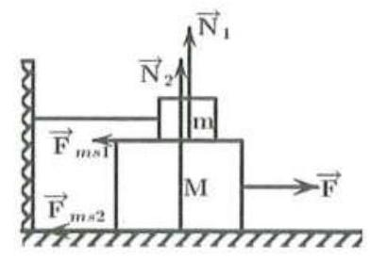
Câu 4.
Khi vật chuyển động đều ta có:
Chiếu phương trình (*) lên trục , chiều dương là chiều chuyển động của , ta có:
Câu 5.
Bỏ qua ma sát nên các vật rơi tự do với cùng gia tốc trọng trường là g.
Câu 6.
Khi vật trượt đều lên trên mặt phẳng nghiêng: .
Chiếu lên phương mặt phẳng nghiêng và vuông góc với mặt phẳng nghiêng:
.
Khi vật trượt đều trên mặt ngang: .
Câu 7.
Thể tích của khối cầu là: .
Khối lượng của quả cầu thép là: .
Câu 8.
Câu 9.
Câu 10.
+ Áp suất thủy tĩnh tại đáy 3 bình được tính bằng công thức:
Cả 3 bình đều có mức nước cao bằng nhau nên .
+ Áp lực nước tại đáy bình:
Vì 3 bình có diện tích đáy bằng nhau nên .
Câu 11.
Câu 12.
Ta có:
Vì áp suất tại đáy ống vẫn là .
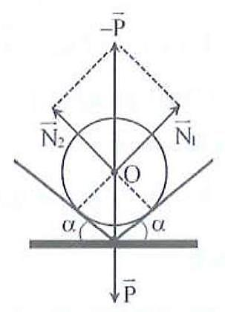
Câu 13.
Trượt các vectơ lực trên giá của chúng đến điểm đồng quy.
Vì quả cầu cân bằng nên đồng phẳng và đồng quy tại .
Mặt khác hai mặt đỡ cùng lệch góc nên
Suy ra hình bình hành lực là hình thoi.
Áp dụng hệ thức lượng cho tam giác vuông:
.
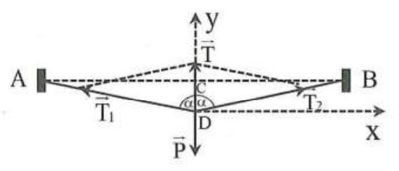
Câu 14.
- Biểu diễn các lực như hình vẽ.
- Để mắc áo nằm cân bằng tại thì:
Cách 1: Ta có .
Vì mắc áo nằm chính giữa của dây thép nên
Cách 2: Chọn hệ quy chiếu có gốc nằm tại như hình vẽ.
Chiếu (*) lần lượt lên .
Từ hình vẽ ta có: .
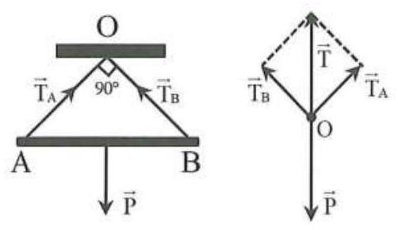
Câu 15. Trượt các lực đến điểm đồng quy được biểu diễn như hình vẽ.
Điều kiện để thanh nằm cân bằng là:
Ta lại có: .
Câu 16. Biểu diễn các lực như hình vẽ.
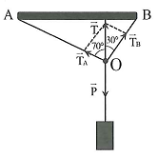
Điều kiện để vật nằm cân bằng là:
Áp dụng định lí sin trong tam giác ta có:
Câu 17.
Khi thanh cân bằng ta có:
Chiếu (*) lần lượt lên các trục ta có:
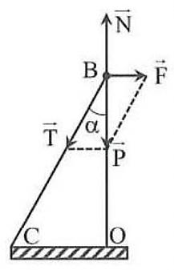

Câu 18.
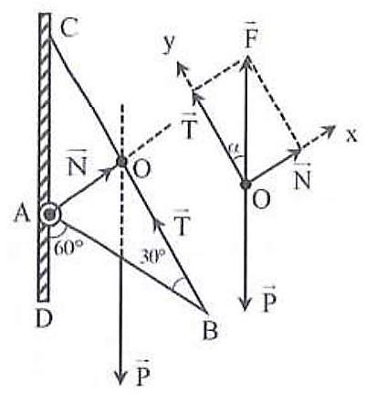
Từ giả thiết của bài toán ta có cân tại .
Khi thanh cân bằng hợp lực tác dụng lên vật phải có giá đồng quy tại do đó hướng của lực đàn hồi phải có giá qua như hình vẽ.
Theo điều kiện cân bằng ta có: .
Đặt
Xét tam giác vuông tạo bởi ta có:
Câu 19.
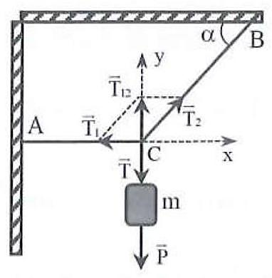
Các lực đồng quy tại cân bằng:
Cách 1: Từ (*)
Xét tam giác lực trên hình vẽ ta có:
Cách 2: Chọn hệ trục tọa độ Oxy như hình vẽ.
Chiếu phương trình lên lần lượt hai trục ; ta được:
Câu 20.
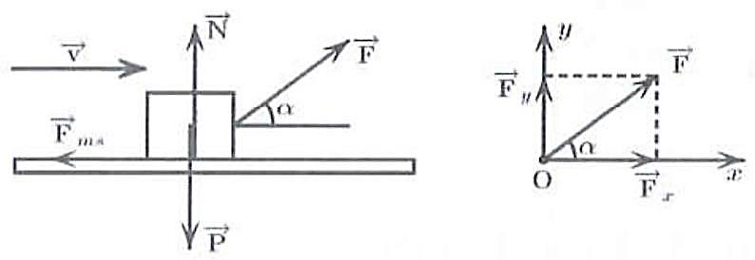
- Chọn hệ trục tọa độ Oxy và biểu diễn các lực như hình vẽ.
- Khi vật chuyển động thẳng đều ta có:
- Chiếu (*) lên Ox ta có: (1)
- Chiếu (*) lên Oy ta có: (2)
Từ (1) và (2) ta được :
.
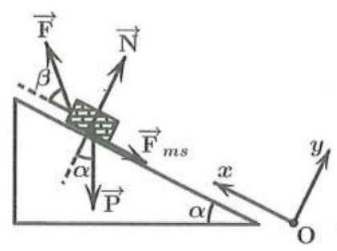
Câu 21.
- Chọn hệ trục tọa độ Oxy và biểu diễn các lực như hình vẽ.
- Khi vật trượt đều ta có:
- Chiếu (*) lên Ox ta có: (1)
- Chiếu (*) lên Oy ta có: (2)
Từ (1) và (2) ta được : (3)
Để với
Ta có: .
Với: .
Mặt khác:
Câu 22.
Ta có: .
Theo định luật II Newton ta có:
Chiếu (*) lên phương chuyển động ta được:
Câu 23.
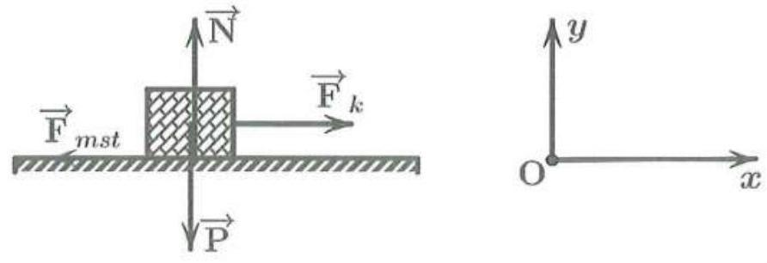
Theo định luật II Newton ta có:
Chiếu (*) lần lượt lên Oy và .
.
Câu 24.
Từ đồ thị ta có chuyển động thẳng biến đổi đều nên gia tốc: .
Mặt khác theo định luật II Newton ta có:
.
Câu 25.
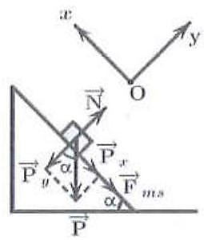
Khi có ma sát vật trượt lên chậm dần đều với vận tốc đầu thì gia tốc:
.
Quãng đường vật đi được chính bằng chiều dài mặt phẳng nghiêng: .
Áp dụng công thức: , khi vật dừng lại .
.
Câu 26.
Khi vật bắt đầu trượt theo định luật II Newton:
Chiếu lên lần lượt lên ta được:
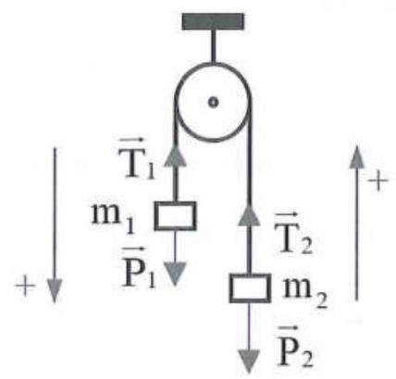
.
Câu 27.
Dây không dãn nên
Theo định luật III Newton ta có
Bỏ qua mọi ma sát và nên vật chuyển động đi xuống, vật chuyển động đi lên.
Áp dụng định luật II Newton cho từng vật ta có:
Chiếu (1) và (2) lên phương chuyển động với chiều dương như hình vẽ, ta có:
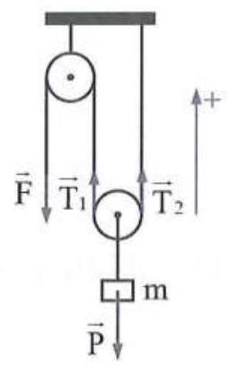
Câu 28.
Theo định luật III Newton ta có .
Áp dụng định luật II Newton cho ta có:
Chiếu (*) lên phương thẳng đứng, chiều dương là chiều chuyển động đi lên của , ta có:
.
Câu 29.
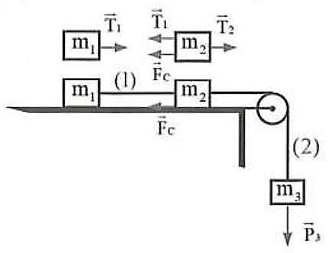
Chọn chiều dương là chiều chuyển động.
Xét hệ thì hai ngoại lực và làm cho hệ chuyển động với cùng một gia tốc có độ lớn:
Xét riêng vật .
Xét riêng vật .
.
Câu 30.
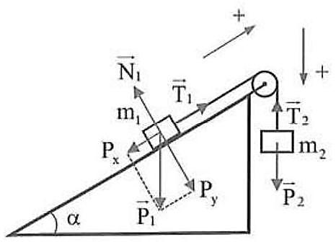
Chọn chiều dương là chiều chuyển động như hình vẽ.
Xét hệ thì và là nội lực, chỉ hai thành phần của ngoại lực là và là có tác dụng làm cho hệ chuyển động với cùng một gia tốc và có độ lớn:
Xét riêng vật .

